新 书 推 荐
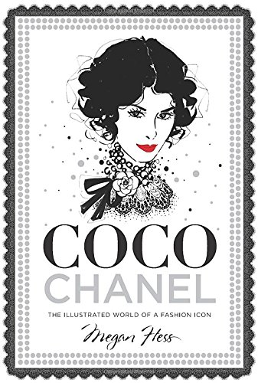
中文书名：《可可香奈儿：时尚偶像的插图世界》
英文书名：Coco Chanel: The Illustrated World of a Fashion Icon
作 者：Megan Hess
出 版 社：Hardie Grant Books
代理公司：Quadrille/ANA/Alina Lin
页 数：208页
出版时间：2015年10月
代理地区：中国大陆、台湾
审读资料：电子稿
类 型：时尚生活

内容简介：

可可·香奈儿无疑是20世纪女性时尚界最具影响力的人物，一位重要的设计师不仅在时尚史上占据了一段时间，而且在未来的岁月里也将影响时尚的格局。

可可的世界是梅根·赫斯（Megan Hess）关于香奈儿历史上100个最经典时刻的精彩插图的汇编。从可可难以置信的生活，到卡尔·拉格菲尔德（Karl Lagerfeld）作为品牌创意总监的影响，以及已经成为时尚标签的令人难以置信的服饰——小黑裙、经典的斜纹软呢夹克、奢侈的包包、诱人的珠宝，当然还有著名的香奈儿5号香水。

这本书汇集了可可本人、卡尔·拉格菲尔德（Karl Lagerfeld）和其他重要时尚偶像的轶事和名言，这本书是一种优雅而沉浸式的歌颂，它塑造了可可和标志性的香奈儿品牌，以及可可香奈儿又是如何反过来影响了我们的生活。

作者简介：

前利伯提百货的创意总监梅根·赫斯（Megan Hess.）以她标志性的时尚插图而闻名，这使她成为国际时尚界的宠儿。她的客户包括香奈儿、迪奥和蒂凡尼，并且她是作者坎迪斯·布什奈尔（Candace Bushnell）的《欲望都市》的插图绘者。

媒体评价：

“赫斯用她标志性的万宝龙笔，带来了香奈儿手袋、芭蕾平底鞋、黑色的小礼服，以及经典的可可香奈儿的名言和历史的花边新闻。”
----STYLECASTER.COM

谢谢您的阅读！
请将回馈信息发至：林凤娇 (Alina Lin)
安德鲁 · 纳伯格联合国际有限公司北京代表处
北京市海淀区中关村大街甲59号中国人民大学文化大厦1705室
邮编：100872
电话：010-88810959
传真：010-82504200
Email：alina@nurnberg.com.cn
网址：http://www.nurnberg.com.cn
微博：http://weibo.com/nurnberg
豆瓣小站：http://site.douban.com/110577/
微信订阅号：ANABJ2002

